  .  ВСЕРОССИЙСКИЙ ЦЕНТР  ГРАЖДАНСКИХ И МОЛОДЁЖНЫХ  ИНИЦИАТИВ «ИДЕЯ»  г. Оренбург, 460000  телефон: 88001002684  e-mail: centrideia@mail.ru |  | Руководителям образовательных организаций
Уважаемые коллеги!
В соответствии с Единым календарём массовых и методических мероприятий на 2020-2021 г.г. Центром гражданских и молодёжных инициатив «Идея» г. Оренбурга проводится Всероссийская литературная викторина для обучающихся 5-11 классов (Из цикла литературных викторин, посвящённых писателям и поэтам России) «Литературные имена России: Марина Цветаева».

Организаторами определены следующие сроки проведения викторины:

- Викторина проводится с 21 сентября 2020 г. до 23 ноября 2020 г.;
- Подведение итогов Викторины каждые две недели по понедельникам, начиная с 5 октября 2020 года;
- Размещение и обновление информации об итогах на сайте Центра в разделе «Итоги» каждые две недели по вторникам, начиная с 6 октября 2020 года;
- Все дипломы, сертификаты и благодарственные письма высылаются в электронном виде на электронный адрес, с которого была принята заявка каждые две недели по вторникам, начиная с 6 октября 2020 г.
- Наградной материал будет храниться в архиве Центра до 23 мая 2021 года, а впоследствии удалён.

Информация о викторине размещена на сайте ЦГМИ «Идея» (Всероссийское СМИ. Регистрационная запись ЭЛ № ФС 77-76118 от 12.07.2019 г. сделана Федеральной службой по надзору в сфере связи, информационных технологий и массовых коммуникаций) в разделе «Викторины»
http://centrideia.ru/node/vserossiyskie-viktoriny-dlya-vospitannikov-dou-obuchayushchihsya-i-pedagogicheskih-rabotnikov

Контактный телефон 88001002684, эл. почта для справок: centrideia@mail.ru

Директор А.Р. Татьянина

Исполнитель
В.Р. Горяева
88001002684

ПОЛОЖЕНИЕ
о Всероссийской литературной викторине
«Литературные имена России: Марина Цветаева»

Русская литература - самая богатая литература мира. В истории русской литературы много замечательных поэтов и писателей. Все они разные, каждый по-своему уникален.
Марина Цветаева - одна из самых известных поэтесс Серебряного века, прозаик, переводчик, автор критических статей. Родилась 26 сентября (8 октября) 1892 года в Москве. Будущая поэтесса была третьим ребёнком в интеллигентной семье Ивана Цветаева и пианистки Марии Мейн. С ранних лет отец учил её литературе, а мать - музыке. Она рано начала читать, уже в 6 лет писала стихи. Её стихи и проза стали национальным достоянием. Творчество Цветаевой значительно повлияло на развитие русской литературы. Ей посвящено немало произведений великих писателей, музыкантов, её именем названо множество улиц, о жизни поэтессы снят далеко не один кинофильм. Цветаева - это великая женщина со сложной судьбой.
В соответствии с единым календарём массовых и методических мероприятий на 2020 - 2021 гг. Центром гражданских и молодёжных инициатив «Идея» г. Оренбурга проводится Всероссийская литературная викторина для обучающихся 5-11 классов (Из цикла литературных викторин, посвящённых писателям и поэтам России) «Литературные имена России: Марина Цветаева» (далее - Викторина).
1. Цель и задачи Викторины
1.1. Пропаганда патриотизма через изучение русской классической литературы;
1.2. Расширить знания учащихся о жизни и творчестве Марины Цветаевой;
1.3. Способствовать воспитаю чувства уважения к русской классической литературе;
1.4. Развитие мотивации к интеллектуальной деятельности;
1.5. Развить творческое мышление учащихся, повысить их познавательный уровень, интерес к культурному и литературному наследию прошлого.
2. Учредители и организаторы
2.1 Всероссийский Центр гражданских и молодёжных инициатив «Идея» г.Оренбурга;
2.2 Организация и проведение Викторины возлагается на научно-исследовательский отдел ЦГМИ «Идея».
3. Участники Викторины

В викторине могут принять участие:

3.1 Обучающиеся государственных, муниципальных и негосударственных образовательных организаций, УДОД, расположенных на территории РФ, обучающиеся учреждений начального, среднего и высшего профессионального образования, а также находящиеся на домашнем обучении;

4. Сроки проведения Викторины
4.1 Викторина проводится с 21 сентября 2020 г. до 23 ноября 2020 г.;
4.2 Подведение итогов Викторины каждые две недели по понедельникам, начиная с 5 октября 2020 года;
4.3 Размещение и обновление информации об итогах на сайте Центра в разделе «Итоги» каждые две недели по вторникам, начиная с 6 октября 2020 года;
4.4 Все дипломы, сертификаты и благодарственные письма высылаются в электронном виде на электронный адрес, с которого была принята заявка каждые две недели по вторникам, начиная с 6 октября 2020 года;
4.5 Наградной материал будет храниться в архиве Центра до 23 мая 2021 года, а впоследствии удалён. Внимание!!! После удаления наградной материал восстановить будет невозможно. Скачивайте, пожалуйста, вовремя.
ПОСЛЕДНИЙ ДЕНЬ ПРИЁМА ЗАЯВОК НА УЧАСТИЕ В ВИКТОРИНЕ – 23 НОЯБРЯ
5. Критерии оценки конкурсных работ
5.1 Оценивается содержание, самостоятельность и выразительность работы;
5.2 Победителями считаются участники, ответившие правильно на наибольшее количество вопросов.
6. Оформление работ
6.1 Ответы Викторины оформляются в свободной форме в документе любого формата;
6.2 Ответы викторины могут быть как в электронном виде, так и отсканированная (сфотографированная) копия письменного ответа ученика;
6.3 Все работы присылаются ТОЛЬКО на электронный ящик Викторины
centrideia@mail.ru Работы, присланные на другие электронные адреса Центра к рассмотрению НЕ ПРИНИМАЮТСЯ;
6.4 Все файлы с работами подписываются (переименовываются) фамилиями участников, представляющих работы;
6.5 Внимание!!!! В наших мероприятиях можно принимать участие самостоятельно - не только от образовательного учреждения. И также может принимать участие любой желающий из категории участников пункта 3 данного Положения. В этом случае пакет документов предоставляется согласно данному Положению. В заявке, в строке НАИМЕНОВАНИЕ ОУ в этом случае заполняется либо образовательное учреждение, в котором участник учится (воспитывается, работает), либо (если участник принимает самостоятельное участие), будь то взрослый, будь то ребёнок) просто адрес места жительства без указания улицы и номера дома. К примеру: Московская область г. Видное.
6.6 Если вы по объективным причинам не успели подать заявку в сроки, указанные в настоящем Положении, то допускается приём заявок на участие с работами ещё в течении 5 рабочих дней после окончания приёма заявок.
7. Чтобы принять участие в викторине необходимо:
1. Заполнить заявку (приложение №3) по инструкции (приложение №4);
2. Оплатить оргвзнос (приложение №2);
3. Заявку, копию документа об оплате оргвзноса и сами ответы прислать на электронный адрес Викторины centrideia@mail.ru до 23 ноября 2020 г.
Внимание! Работы присылаются ТОЛЬКО на электронный адрес координатора centrideia@mail.ru
Ни на сайт, ни на другие электронные адреса пакет документов загружать и отправлять не надо.
8. Подведение итогов Викторины
8.1 Итоги Викторины подводятся каждые две недели по понедельникам, начиная с 5 октября 2020 года;
8.2 Победители награждаются дипломами I, II, III степеней и всем участникам выдаются сертификаты. Все руководители и организаторы, указанные в заявке получают благодарственные письма;
8.3 Подведение итогов Викторины проводится индивидуально по каждому участнику. Число баллов определяется с учетом количества выполненных заданий и качества представленных ответов. Внимание! Одним из важных правил проведения Викторины является обеспечение самостоятельности выполнения заданий учащимися с целью получения объективности и достоверности результатов. Оргкомитет Викторины доводит до сведения, что во время копирования ответов учащихся автоматически проводится идентификация ответов участников из одного из того же ОУ. Опыт проведения Викторины показывает, что полное совпадение всего набора ответов при независимом выполнении заданий встречается крайне редко. Так как задания Викторины построены таким образом, чтобы исключить возможность идентичных ответов участников. Если у участников из одного ОУ наблюдается полное совпадение всех ответов, то эти совпадения служат серьезным сигналом о нарушении правил проведения Викторины. Оргкомитет Викторины имеет право дисквалифицировать (не учитывать результаты, исключать из итоговых ведомостей, списков призеров) участников Викторины, чьи работы будут признаны идентичными. В подобном случае участники Викторины могут получить только Свидетельство об участии.
8.4 Все дипломы, сертификаты и благодарственные письма за участие высылаются в электронном виде на электронный адрес, с которого была принята заявка каждые две недели по вторникам, начиная с 6 октября 2020 года;
8.5 О необходимости дипломов в печатном виде нужно сообщить об этом организаторам конкурса. Рассылка материала в печатном виде производится в течение одного месяца с момента подтверждения правильности заполнения материала и оплачивается дополнительно в соответствии с пунктом 9.8 данного Положения. Без подтверждения правильности заполненного материала печатный вариант НЕ высылается.
9. Финансирование Викторины
9.1 Финансирование Викторины осуществляется за счёт организационных взносов участников. (Реквизиты на оплату Викторины, приложение №2). Оплата оргвзноса производится ЛЮБЫМ удобным способом через любую удобную для Вас систему оплаты (сбербанк онлайн, касса любого банка России, почта, онлайн сервисы оплаты, терминал и т.д.) по любым из представленных в приложении №2 реквизитам Центра;
9.2 Организационный взнос составляет 100 рублей за участие одного человека. (90 рублей за участника перечисляются на реквизиты Центра (приложение 2), 10 рублей остаются в распоряжении педагога (организатора) на организационные расходы «почтовые/электронные переводы, распечатку материала»), Оргкомитет включает эти средства в общую смету расходов на проведение викторины. В эту стоимость входит - диплом или сертификат на участника + именная благодарность руководителю + именная благодарность организатору викторины в ОУ в ЭЛЕКТРОННОМ виде. Оплата от одного ОУ - участника производится одним платежом;
9.3 Подтверждающий документ об оплате оргвзноса обязателен. В любом виде. Без документа работы не принимаются. Фразы в виде: «Мы написали Вам смс», «Я оплатил в 9.00» и т.д. - не являются документом и не принимаются;
9.4 Отсканированная квитанция об оплате организационного взноса вкладывается отдельным файлом в одном письме с заявкой и работами;
9.5 Оплата от одного образовательного учреждения - участника производится ОДНИМ платежом. Не надо на каждого участника заполнять отдельную квитанцию. Не надо производить оплату за каждого участника отдельно, чтобы не переплачивать дополнительную комиссию. Оргвзнос производится одной общей суммой по количеству участников. (Если оргвзнос был оплачен, а появились еще желающие участвовать в викторине, необходимо просто доплатить оргвзнос и прислать вторым чеком);
9.6Внимание!!!!Если от одного ОУ на викторину предоставляют свои работы несколько участников, то заявка составляется ОБЩАЯ. Не надо на каждого участника заполнять отдельную заявку;
9.7 Исправления в наградном материале при наличии ошибок. Если ошибка допущена по Вашей вине (в заявке), исправление наградного материала платное:
- 20 рублей за один исправленный документ, если ошибка в ФИО участника, названии работы, номинации или в ФИО руководителя.
- 30 рублей за одну исправленную заявку независимо от количества документов, если ошибка в названии образовательного учреждения.
- бесплатно, если ошибка допущена по нашей вине.
9.8 Организационный взнос за наградной материал в печатном виде составляет + 100 руб. за один документ. (Этот пункт только для тех, кому необходимо прислать наградной материал по Почте России).
10. Программа поощрения
10.1 Если в Викторине участвует от 7 человек, то организационный взнос оплачивается в размере 90 рублей за участника (80 рублей за человека перечисляются на расчетный счёт (приложение 2), 10 рублей остаются в распоряжении педагога (организатора) на организационные расходы «почтовые/электронные переводы, распечатку материала»);
10.2 Педагогам и организаторам, привлекшим к участию в викторине от 7 участников, предоставляется право на БЕСПЛАТНОЕ опубликование одной своей работы в разделе «Методическая копилка» на сайте Всероссийского Центра гражданских и молодёжных инициатив «Идея» http://centrideia.ru/ с получением сертификата об опубликовании материала (Всероссийское СМИ. Регистрационная запись ЭЛ № ФС 77-76118 от 12.07.2019 г. сделана Федеральной службой по надзору в сфере связи, информационных технологий и массовых коммуникаций);
Чтобы опубликовать работу и получить сертификат Вам необходимо (этот пункт только для тех, кто представляет работу по программе поощрения, у кого от 7 участников)
1. Заполнить форму заявки (приложение №5) и отправить её на наш электронный адрес centrideia@mail.ru вместе с работой для публикации. Мы опубликуем работу и выпишем сертификат.
11. Прочие условия
Вся информация в положении, а также задания Викторины являются авторскими и принадлежат ООО ЦГМИ «Идея». Любое копирование и распространение в коммерческих целях преследуется по закону. При копировании и размещении информации в различных источниках должна быть указана ссылка на сайт http://centrideia.ru/

Внимание! Работы направляются только на электронный адрес координатора:
centrideia@mail.ru Контактные телефоны - 88001002684 - звонки со всех регионов
России бесплатные, Координатор: Горяева Венера Ренатовна.
Вайбер/ватсап 89058457002
Приложение №1
Задания Всероссийской литературной викторины для обучающихся 5-11 классов (Из цикла литературных викторин, посвящённых писателям и поэтам России) «Литературные имена России: Марина Цветаева»

1. В двадцать один год Марина Цветаева писала философу В.В.Розанову: «Её измученная душа живет в нас, - только мы открываем то, что она скрывала. Ее мятеж, ее безумье, ее жажда дошли в нас до крика». О ком писала поэтесса?
2. «...Иван Владимирович ... казалось, олицетворял собою русскую пассивность, русскую медленность, русскую неподвижность». Так думалось, глядя на его одутловатое с небольшой русой бородой лицо, на всю фигуру его «мешочком… Однако, подойди к этому некрасивому и даже безобразному фавну и раскрой его: ты увидишь, что он наполнен драгоценными камнями, золотыми изящными предметами и всяким блеском и красотою». Таков был профессор Московского университета, который, совершенно обратно своей наружности, являл внутри себя неутомимую деятельность, несокрушимую энергию и настойчивость, необозримые знания самого трудного и утонченного характера». О ком идёт речь?
3. «В доме одиннадцать комнат, за домом зеленый двор в тополях, флигель в семь комнат, каретный сарай, два погреба, сарай со стойлами, отдельная, через двор, кухня и просторная при ней комната, раньше называвшаяся «прачечная». У ворот наших стоял столетний серебристый тополь, его тяжелые ветви, поверх забора, висели над улицей... Вход в дом был со двора. Парадное крыльцо имело полосатый тамбур, в белую и красную полоску; темные ступени вели к тяжелой двери с медной ручкой старинного звонка-колокольчика...» Где находился описываемый дом?
4. Изначально Марине прочили другую профессию: у нее был абсолютный слух, большая, легко растяжимая рука и добросовестность. Но не чувствуя любви к этим занятиям, она никогда не пыталась от них увильнуть или сократить их. Позже Цветаева писала, что собственные «экзерсисы» не доставляли ей радости, хотя она и делала большие успехи. Мать начала заниматься с нею с четырех лет, тогда же Марина научилась читать, тогда же принялась рифмовать все со всем, о чем мать записала в дневнике провидчески: «Четырехлетняя моя Маруся ходит вокруг меня и все складывает слова в рифмы, – может быть, будет поэт?» Кем чуть не стала Марина Цветаева?
5. Марина с детства увлекалась писателями. Мать читала дочерям Чехова, Короленко, Марка Твена. Читались и сказки. Марининой любимой была «Снежная королева» – она хотела быть или казалась себе такой же свободной и смелой, как... С каким героем из «Снежной королевы» ассоциировала себя маленькая Цветаева?
6. Сини подмосковные холмы,
В воздухе чуть теплом – пыль и деготь.
Сплю весь день, весь день смеюсь, – должно быть,
Выздоравливаю от зимы...
Зимой маленькая Марина Цветаева со своей семьей жила в Москве. В каком городе семья Цветаевых проводила лето?
7. Марина Александровна была достаточно замкнутым подростком, живущим в своём богатом изолированном мире, что особенно обострилось после смерти матери. Назовите первого «живого» поэта в жизни юной Цветаевой, которому девочка-подросток читала свои стихи и перевод ростановского «Орленка» и суждения которого были первым серьезным разбором её творчества.
8. Это книгоиздательство возникло в начале 1910 года и стало одним из центров литературной и умственной жизни тогдашней Москвы. Из всех многочисленных символистских обществ это было наиболее близко молодой Цветаевой: оно возводило свою родословную к Гёте, немецким романтикам и мистикам. Позднее она признавалась, что ничего не понимала в его теориях и докладах и относилась к ним, как к математике в гимназии. Назовите общество.
9. Назовите автора стихотворения, посвящённого юной Марине Цветаевой:
На диван уселись дети,
ночь и стужа за окном,
и над ними, на портрете
мама спит последним сном.
. . . . . . . . . . . . . .
«Ну, куда же мы поедем?
Перед нами сто дорог,
и к каким еще соседям
нас помчит Единорог?

Что же снова мы затеем,
ночь чему мы посвятим:
к великанам иль пигмеям,
как бывало, полетим...»
10. Как называлась книга стихов, выпущенная Цветаевой втайне от отца потому, что гимназистам запрещалось печататься?
11. К какому сочинению Марина в 1933 году поставила эпиграф «Никто еще дважды не ступал в одну и ту же реку»?
12. В стихах, обращенных к поэтессе, Максимилиан Волошин вопрошал: «Почему альбом, а не тетрадь?» Но тетрадь, особенно в связи с семнадцатилетней гимназисткой, наводит на скучную мысль об уроках и домашних заданиях. Альбомы же напоминают об уютном вечере при керосиновой лампе, о девушках, шепчущихся о чем-то в углу дивана и пишущих друг другу стихи в альбом... «Уездной барышни альбом», над которым с нежной иронией подшучивал еще Пушкин. Цветаевский «Вечерний альбом» даже издан был на толстой «альбомной» бумаге и «одет» в плотную «альбомную» зеленую обложку. Кому он был посвящён?
13. Н. Гумилев писал о «внутренней талантливости», «внутреннем своеобразии» молодой поэтессы. Было ясно, что на горизонте русской поэзии появился поэт, непохожий на других и никому не подражающий – с «лица необщим выраженьем». Эллис «внушал» Цветаевой Бодлера, московские символисты – символизм… И когда вскоре Волошин поспорил с поэтессой Аделаидой Герцык, что сумеет отыскать в стихах Цветаевой какое-нибудь литературное влияние, – он… выиграл или проиграл пари?
14. Думая о Марине Цветаевой ранних лет ее молодости, видишь ее зачарованной душой, заблудившейся в лесу книг и царстве теней. Она жила в заколдованной стране своего одиночества, не умея из него выбраться. Ее первая книга кончалась молитвой:
Дай понять мне, Христос, что не всё только тени,
Дай не тень мне обнять, наконец!
Расколдовал её, как полагалось в знакомой с детства сказке, прекрасный принц. Его звали Сергей Эфрон. Он нашел Марину в Коктебеле 5 мая 1911 года... И вывел ее из царства теней. Как переводится слово «Коктебель»?
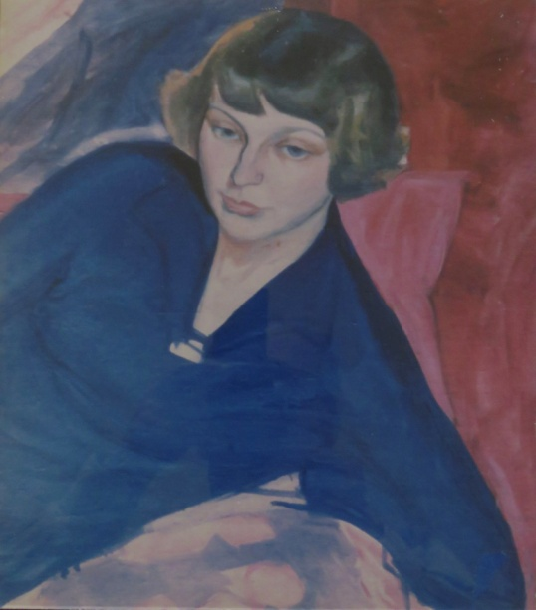
15. Летом 1913 года в Коктебеле был написан единственный, сделанный с натуры при жизни, портрет Марины Цветаевой. Назовите его автора.
16. Он тонок первой тонкостью ветвей.
Его глаза – прекрасно-бесполезны! –
Под крыльями распахнутых бровей –
Две бездны...
Совсем еще мальчик - он был на год моложе Марины. Высокий, худой, чуть сутулый. С прекрасным, тонким и одухотворенным лицом, на котором лучились, сияли, грустили огромные светлые глаза. Один знакомый художник говорил в Коктебеле: «Входит незнакомый человек в комнату, видишь эти глаза и уже знаешь – это он». О ком идёт речь?
17. Я их узнал, гуляя вместе с ними.
Их было много, я же шел с одной.
Она одна спала в пыли со мной,
И я не знал, какое дать ей имя.

Она похожа лохмами своими
На наших женщин. Ночью под луной
Я выл о ней, кусал матрац сенной
И чуял след ее в табачном дыме.
М.Волошин частенько подсмеивался над своими друзьями. Все его шутки были со смыслом. В сонете «Гайдан» герой повествует о своей любви. От чьего имени написано произведение? Кто такой Гайдан?
18. В 1921 году Марина Цветаева написала Анне Ахматовой: «Вы мой самый любимый поэт, я когда-то давным-давно – лет шесть тому назад – видела Вас во сне, – Вашу будущую книгу. Первое стихотворение, обращенное Цветаевой к Анне Ахматовой, датировано 11 февраля 1915 года. В этом стихотворении поражает зрительный образ. Рисуя портрет женщины, которую она никогда не видела, Цветаева как будто берется за карандаш или перо художника:
Вас передашь одной
Ломанной черной линией...
По мнению исследователей, эти строки воспроизводят в слове известный рисунок – портрет Ахматовой, знать о котором Цветаева не могла. Портрет какого художника воспроизводят строки Цветаевой?

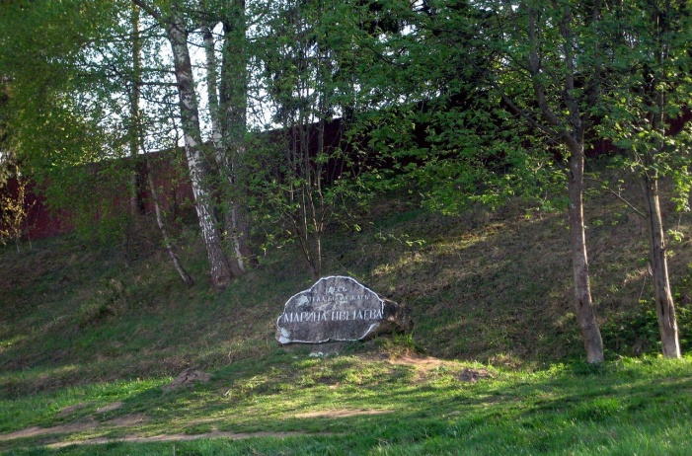
19. В эмиграции Цветаева написала в рассказе «Хлыстовки»: «Я бы хотела лежать на тарусском хлыстовском кладбище, под кустом бузины, в одной из тех могил с серебряным голубем, где растет самая красная и крупная в наших местах земляника. Но если это несбыточно, если не только мне там не лежать, но и кладбища того уж нет, я бы хотела, чтобы на одном из тех холмов, которыми Кирилловны шли к нам в Песочное, а мы к ним в Тарусу, поставили, с тарусской каменоломни, камень…» На высоком берегу Оки, в её любимом городе Тарусе согласно воле Цветаевой установлен камень (тарусский доломит) с надписью «Здесь хотела бы лежать Марина Цветаева». Как называется памятник, считающийся надгробным, но находящийся там, где не содержатся останки покойного, своего рода символическая могила?
20. Соотнесите музеи Марины Цветаевой и её семьи с названиями:

А)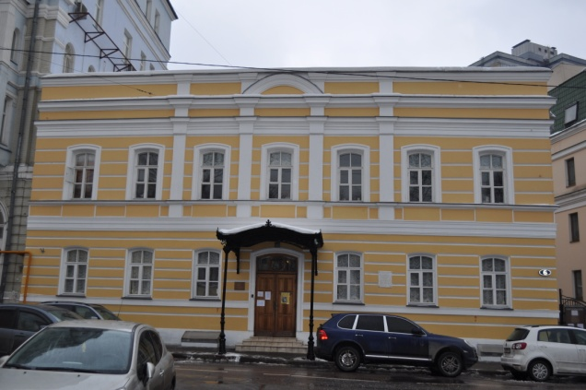 | 1) Мемориальный дом-музей М.И.Цветаевой в Болшево (г.Королёв)
Б)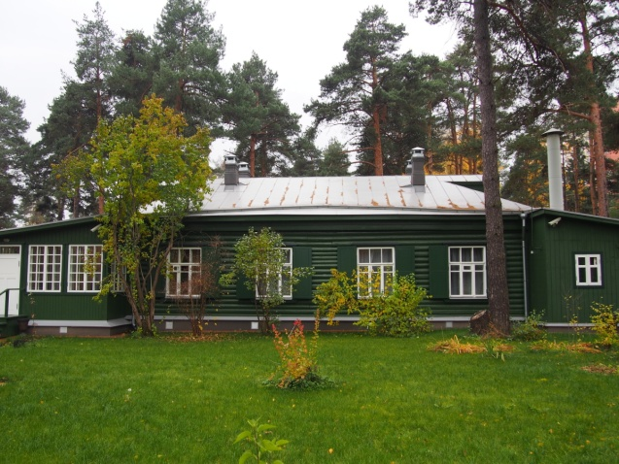 | 2) Литературно-художественный музей Марины и Анастасии Цветаевых в г.Александрове Владимирской области
В)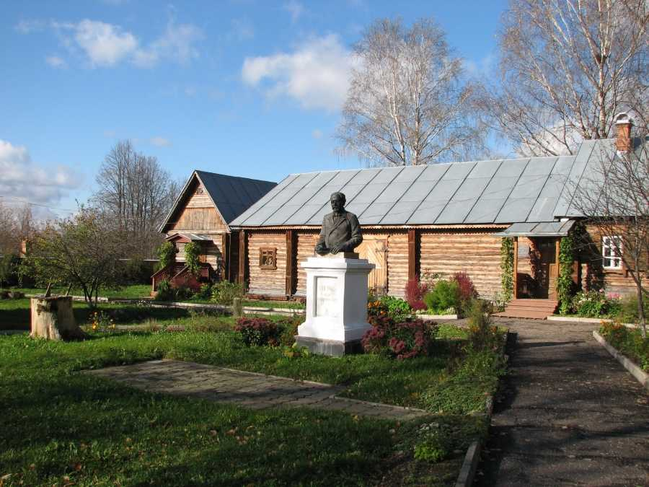 | 3) Дом-музей Марины Цветаевой в Москве
Г)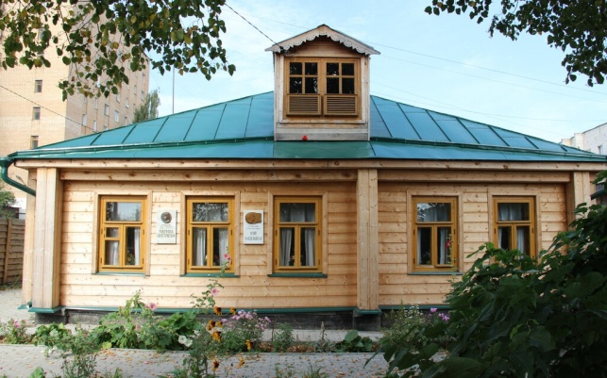 | 4) Литературно-художественный музей М.Цветаевой в Башкортостане, с. Усень-Ивановское
Д)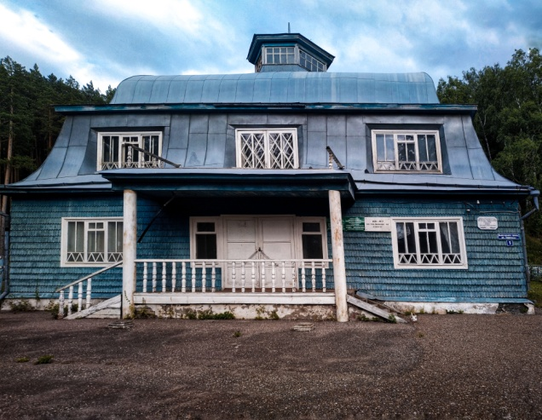 | 5) Дом-музей семьи Цветаевых в Иванове, с. Ново-Талицы
Е)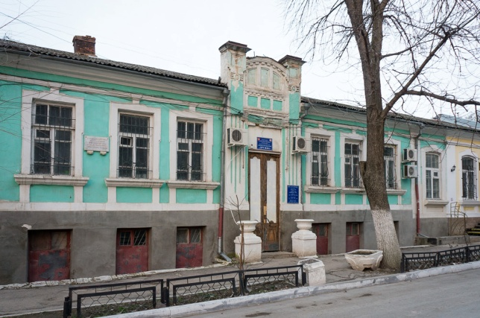 | 6) Комплекс Марины Цветаевой в Елабуге
Ж)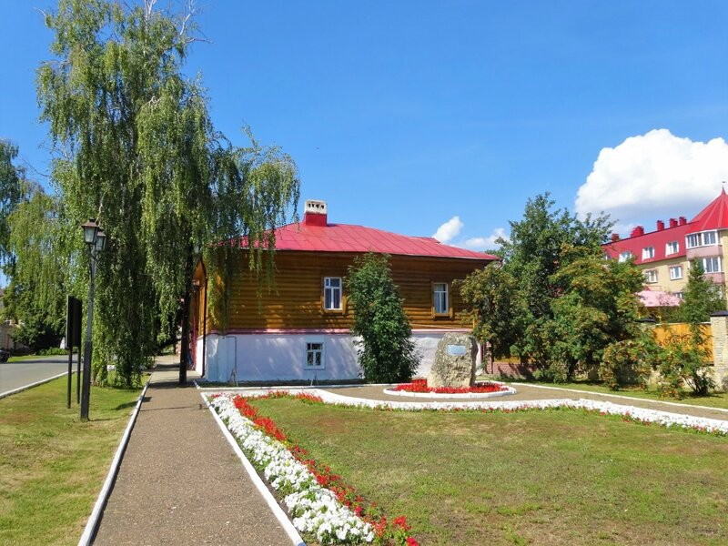 | 7) Музей Марины и Анастасии Цветаевых в городе Феодосии

Приложение№2
Оплату оргвзноса можно производить по любым нижеперечисленным реквизитам Центра.
- По номеру карты или номеру телефона, привязанному к карте:
- Номер карты: 4276460034184924
- Телефон 89058457002
- Вид карты: Сбербанк Visa Classic
- Отделение банка, к которому прикреплена карта: ОСБ №8623
- Получатель Горяева Венера Ренатовна
- При оплате оргвзноса по номеру карты в назначении платежа или комментариях ничего не указывать.
- На счёт Яндекс.Денег. Номер кошелька 410011789940570

- По квитанции в любом банке, а также на почте России
 |  |  |  |  | Форма № ПД-4
 | Извещение | ООО ЦГМИ «ИДЕЯ» КПП: 562001001
 |  | Наименование получателя платежа
 |  | 5620021264 |  |  | 40702810329250001703
 |  | (ИНН получателя платежа) |  |  | (номер счета получателя платежа)
 |  | ФИЛИАЛ "НИЖЕГОРОДСКИЙ" АО "АЛЬФА-БАНК" |  | БИК: | 042202824
 |  | (наименование банка получателя платежа)
 |  | Номер кор./сч. банка получателя платежа: |  |  | 30101810200000000824
 |  | Оплата оргвзноса за конкурс
 |  | (наименование платежа) |  |  | (номер лицевого счета (код) плательщика)
 |  | Ф.И.О. плательщика
 |  | Адрес плательщика
 |  | Сумма платежа ________руб. ________ коп. |  | Сумма платы за услуги ________руб. ________коп.
 |  | Итого ________руб. ________ коп. |  | "___" _______________ 20___ г.
 | Кассир | С условиями приема указанной в платежном документе суммы, в т.ч. с суммой взимаемой платы за услуги банка,
 |  | ознакомлен и согласен. |  |  | Подпись плательщика:
 |  |  |  |  | Форма № ПД-4
 | Извещение | ООО ЦГМИ «ИДЕЯ» КПП: 562001001
 |  | Наименование получателя платежа
 |  | 5620021264 |  |  | 40702810329250001703
 |  | (ИНН получателя платежа) |  |  | (номер счета получателя платежа)
 |  | ФИЛИАЛ "НИЖЕГОРОДСКИЙ" АО "АЛЬФА-БАНК" |  | БИК: | 042202824
 |  | (наименование банка получателя платежа)
 |  | Номер кор./сч. банка получателя платежа: |  |  | 30101810200000000824
 |  | Оплата оргвзноса за конкурс |  |  | ________
 |  | (наименование платежа) |  |  | (номер лицевого счета (код) плательщика)
 |  | Ф.И.О. плательщика
 |  | Адрес плательщика
 |  | Сумма платежа ________руб. ________ коп. |  | Сумма платы за услуги ________руб. ________ коп.
 |  | Итого ________ руб. ________коп. |  | "___" _______________ 20___ г.
 | Кассир | С условиями приема указанной в платежном документе суммы, в т.ч. с суммой взимаемой платы за услуги банка,
 |  | ознакомлен и согласен. |  |  | Подпись плательщика:
Также все вопросы по оплате оргвзноса или реквизиты Вы можете запрашивать на вайбер/ватсап 89058457002 Координатор: Горяева В.Р.

ОПЛАТА ОРГВЗНОСА МОЖЕТ ПРОИЗВОДИТЬСЯ ПО ЛЮБЫМ ПРЕДСТАВЛЕННЫМ ВЫШЕ РЕКВИЗИТАМ ЛЮБЫМ УДОБНЫМ СПОСОБОМ.
Приложение №3,№5
Форму заявки Вы можете получить, отправив запрос с пометкой «ЗАЯВКА» на викторину (обязательно пишете название викторины) на электронный адрес centrideia@mail.ru или скачать на нашем сайте http://centrideia.ru/ в разделе викторины.
Приложение №4
ИНСТРУКЦИЯ ПО ЗАПОЛНЕНИЮ ФОРМЫ ЗАЯВКИ
При заполнении формы заявки Вы должны соблюдать данную инструкцию.

- Строка «Наименование ОУ» - заполняется так, как Вам необходимо прописать в наградном материале. Слова, которые можно сократить прописываете в виде аббревиатуры, чтобы наименование ОУ поместилось в диплом. Например: МБОУ «Мичуринская СОШ №18» Мичуринского района Тамбовской области. Если Вы в заявке пропишете просто: МБОУ «Мичуринская СОШ №18» - в наградном материале так и будет прописано. Обязательно прописывайте город (район), область (Республику) и т.д.
- Строка «Телефон» - в данной строке указывается контактный номер телефона, по которому мы можем позвонить, если у нас возникли вопросы по заявке;
- Строка «E-mail» - в данной строке указывается электронный адрес, с которого отправлена заявка на мероприятие Центра;
- В Таблице 1 - Организаторы конкурса в образовательном учреждении – указываются ФИО педагога или педагогов, ответственных за проведение мероприятия в ОУ. Если заявку отправляет родитель или другое лицо, данная таблица не заполняется. Также, в данной таблице можно прописывать директора, заместителя и т.д. по Вашему усмотрению, если данным лицам необходимо благодарственное письмо за организацию участия в мероприятии;
- СПИСОК УЧАСТНИКОВ:
В строке «ФИ участника»: участникам – детям пишем только фамилию и имя. Отчество не пишем. А участникам – педагогам обязательно ФИО прописывать полностью.
В строке «класс, возраст» – учащимся указываем класс, воспитанникам детских садов – возраст, педагогам ничего не указываем.
В строке «номинация» - в данном конкурсе нет номинаций.
В строке «Название работы» - название работы необходимо указать, соблюдая все знаки препинания и орфографию. При выписке диплома название работы будет прописываться так, как напишете Вы. Если работа не имеет названия, то данную строку можно не заполнять;
В строке «ФИО руководителя» - фамилия, имя и отчество прописываются полностью. Педагоги, представляющие свои работы на конкурс, данную строку не заполняют. Если руководителей несколько, то все ФИО Вы прописываете в одной строке через запятую;
ВНИМАНИЕ!
В заявке должно все остаться так, в какой форме она есть. Не трогайте строчки, ничего не копируйте, не переставляйте, не удаляйте, просто заполняете этот бланк и все. Пожалуйста, будьте внимательны при заполнении заявки, так как в наградном материале все будет заполнено так, как заполните сами Вы в заявке.

Внимание! Внимание. Инструкция по заполнению заявки является общей для всех конкурсов, олимпиад или викторин. Поэтому, не все пункты могут совпадать с наличием в заявке.

